Bogotá, 14 de Octubre de 2020

FORMULARIO DE PREGUNTAS Y RESPUESTAS No. 1 A LAS OBSERVACIONES PRESENTADAS AL ESTUDIO PREVIO Y PROYECTO DE PLIEGOS DEL PROCESO DE SELECCIÓN ABREVIADA DE MENOR CUANTIA No.SA.251–COADE-DICRE-CENACINGENIEROS-2020 CUYO OBJETO ES: “MANTENIMIENTO DE LA VIA Y AMPLIACIÓN DEL ECONOMATO DEL CENTRO RECREACIONAL Y DE CONVENCIONES VILLA DE LEYVA DE LA DIFAB, A EJECUTAR DURANTE LA VIGENCIA 2020”.

1. OBSERVACIONES PRESENTADAS POR LA EMPRESA ROCAS & MATERIALES COMPAÑIA LIMITADA

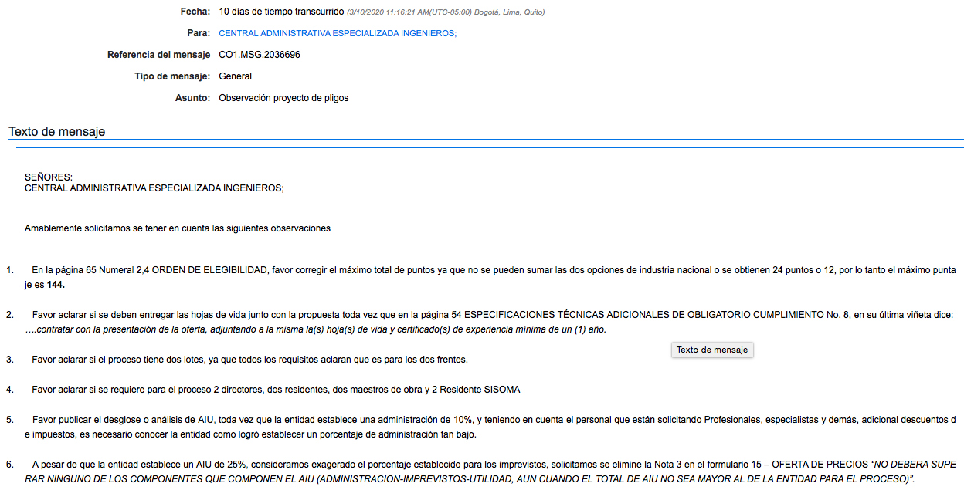
RESPUESTA COMITÉ TECNICO Y ECONOMICO ESTRUCTURADOR
- En cuanto a su requerimiento el comité técnico estructurador Su observación se acoge y el respectivo ajuste se verá reflejado en el pliego de condiciones definitivo.
- Según su observación el comité técnico estructurador se permite aclarar que los oferentes deberán aportar junto con su oferta, en documento independiente (formulario No. 12), compromiso indicando que acepta la conformación del grupo de trabajo requerido por la entidad y, los documentos soportes, es decir, la hoja de vida del personal, deberá aportarse por el oferente adjudicatario máximo cuatro (4) días después de la adjudicación.

Lo anterior se verá reflejado en el pliego de condiciones definitivo.
- Según su observación, se aclara que el proceso consta de dos (2) lotes razón por la cual la adjudicación podrá ser parcial o total.
- Según su observación, se aclara que para cada uno de los frentes de obra (lotes) se requiere mínimo del personal establecido en el pliego de condiciones, en caso de ser adjudicatario de los dos lotes deberá contar con el personal requerido por cada frente de obra.
- La entidad se permite aclarar que de acuerdo a lo manifestado por parte de los diseñadores del Comando de Ingenieros (COING) se asigna un % total para el AIU de acuerdo a un estudio de mercado que se realiza y que se encuentra dentro de los precios del mismo, por lo cual dichos porcentajes no deben ser superado por los posibles oferentes con relación a su oferta económica en cada presupuesto.
Los porcentajes se presentan para el manejo y desagregación de cada posible oferente, según considere y tenga contempladas sus necesidades.
- Según lo expuesto anteriormente no es procedente su observación, por lo cual la nota se mantiene.

2. OBSERVACIONES PRESENTADAS POR LA EMPRESA BERNARDO ENRIQUE OSORIO OÑORO
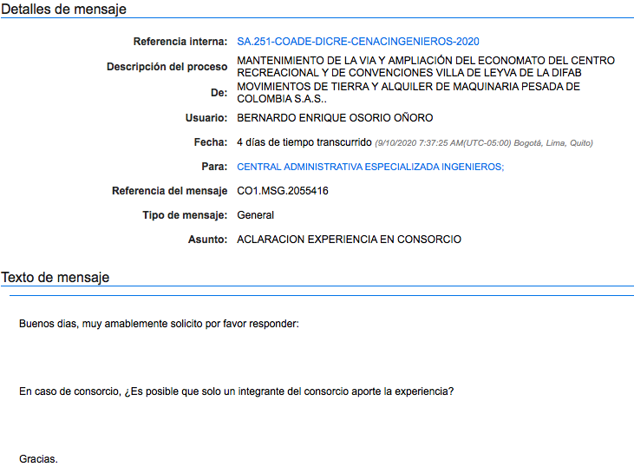

RESPUESTA COMITÉ TECNICO Y JURIDICO ESTRUCTURADOR
En cuanto a su requerimiento el comité técnico y juridico se permite aclarar que para el presente proceso se requiere que cada uno de los integrantes del consorcio acredite por lo menos un 1% de experiencia realcionado con el objeto del presente proceso, en todo cado debeN sumar el 100% del presupuesto, representados en SMMLV acreditados en los codigos UNSPSC solicitados en el presente proceso.

3. OBSERVACIONES PRESENTADAS POR LA EMPRESA JOSE LUIS SUAREZ MERCHAN

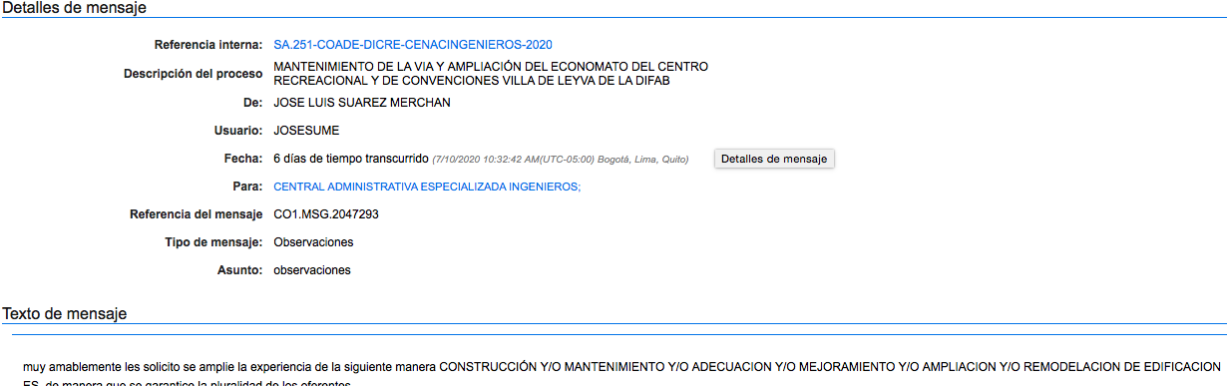

RESPUESTA COMITÉ TECNICO ESTRUCTURADOR

Se aclara por parte del comité técnico estructurador que la acreditación de la experiencia deberá ser a través de contratos ejecutados y debidamente registrados en el RUP, en los códigos establecidos en el pliego de condiciones, y cuyo objeto sea igual o similar al del presente proceso contractual, es decir, en CONSTRUCCIÓN Y MANTENIMIENTO Y/O ADECUACION Y/O MEJORAMIENTO Y/O AMPLIACION Y/O REMODELACION DE EDIFICACIONES.

4. OBSERVACIONES PRESENTADAS POR LA EMPRESA ANA QUESADA ARREDONDO
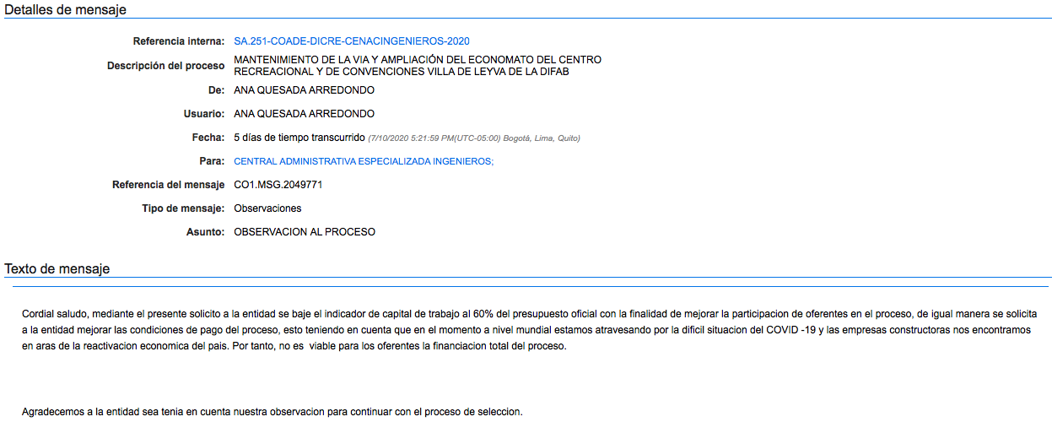

RESPUESTA COMITÉ ECONOMICO ESTRUCTURADOR

Este comité se permite indicar que su observación con relación a reducir el capital de trabajo no es procedente y se mantienen los parámetros establecidos inicialmente por la entidad.

Con relación a la forma de pago, este comité se permite indicar que teniendo en cuenta el plazo tan corto de ejecución del servicio no es posible fraccionar los pagos, por ende su observación no es procedente.

ORIGINAL FIRMADO

